**Завдання**

Склад **бази даних «Автосалон»**: таблиця «Автомобілі», таблиця «Клієнти», таблиця «Постачальники», таблиця «Замовлення».

Структура таблиці **«Автомобілі»**: код моделі; код заводу; модель; кількість дверей; коробка передач; ціна заводу; перепродажна підготовка. Структура таблиці **«Клієнти»**: код клієнта; прізвище та ім’я; адреса; місто; телефон.

Структура таблиці «**Постачальники**»: код заводу; назва заводу; адреса.

Структура таблиці **«Замовлення»**: номер договору; код моделі; код клієнта; дата замовлення.

1. описати основні кроки створення бази даних згідно з індивідуальним варіантом;
2. створити запити:

на відбір

* з однієї таблиці (передбачити в умовах добору використання функцій та операторів);
* багатотабличний (передбачити поле, що обчислюється);
* з параметром;
* підсумковий:
* з однієї таблиці;
* багатотабличний (передбачити поле, що обчислюється);
* перехресний:
* за допомогою майстра;
* за допомогою конструктора.

на відновлення даних;

на створення таблиці (передбачити поле, що обчислюється).

7) оформити звіт по роботі.

**Опис виконання роботи**

Запустимо програму Microsoft Access.

#### Створення нової бази даних **«Автосалон»:**

Структура таблиці **«Автомобілі»**: код моделі; код заводу; модель; кількість дверей; коробка передач; ціна заводу; перепродажна підготовка.

Структура таблиці **«Клієнти»**: код клієнта; прізвище та ім’я; адреса; місто; телефон.

Структура таблиці «**Постачальники**»: код заводу; назва заводу; адреса.

Структура таблиці **«Замовлення»**: номер договору; код моделі; код клієнта; дата замовлення.

* Файл → Создать базу данных →Новая база данных →ОК
* Задамо ім’я бази Avtosalon.mdb.

##### **Створення таблиць**

Таблица → Создать:

* У вікні конструктора таблиць виконаємо опис структури таблиці **Автомобілі**.

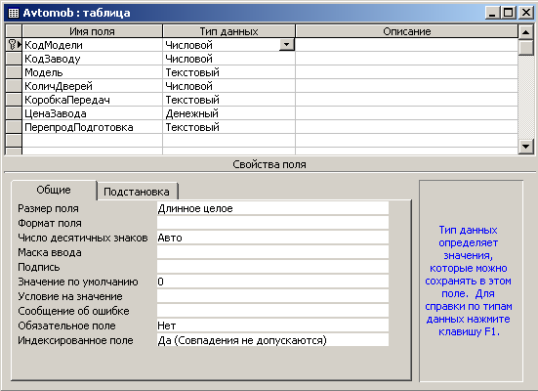

Структура таблиці «**Автомобілі**»

Мал. 1

|  |  |  |
| --- | --- | --- |
| **Ім’я поля** | **Тип** | **Розмір поля** |
| КодМодели | Числовой | Длинное целое |
| КодЗаводу | Числовой | Длинное целое |
| Модель | Текстовый | 50 |
| КоличДверей | Числовой | Длинное целое |
| КоробкаПередач | Текстовый | 50 |
| ЦенаЗавода | Денежный | Фиксированный |
| ПерепродПодготовка | Текстовый | 50 |

#### Задамо ключове поле «КодМодели». Для цього натиснемо кнопку «Ключевое поле» на панелі управління.

#### **Збереження таблиці**

# Натиснемо кнопку Закрыть → дамо таблиці назву Avtomob.

**Введення записів до таблиці.**

У вікні бази даних виберемо ім’я таблиці і дамо команду Открыть, або перейдемо в режим таблиці (кнопка  на панелі інструментів)

Зміст таблиці **Автомобілі**

|  |  |  |  |  |  |  |
| --- | --- | --- | --- | --- | --- | --- |
| **КодМодели** | **КодЗаводу** | **Модель** | **КоличДверей** | **КоробкаПередач** | **ЦенаЗавода** | **ПерепродПодготовка** |
| 201 | 101 | Audi A3 | 4 | автоматическая | 362 815,41 грн. | проведена |
| 202 | 102 | Chery Elara | 4 | механическая | 86 100,00 грн. | проведена |
| 203 | 105 | Chevrolet Lachetti | 4 | механическая | 115 702,00 грн. | проведена |
| 204 | 110 | Daewoo Lanos | 4 | механическая | 75 132,00 грн. | проведена |
| 205 | 103 | Toyota Camry | 4 | автоматическая | 310 896,00 грн. | проведена |
| 206 | 103 | Toyota Corolla | 4 | автоматическая | 168 500,00 грн. | проведена |
| 207 | 104 | Dacia Logan | 4 | механическая | 112 100,00 грн. | проведена |
| 208 | 105 | Chevrolet Aveo | 4 | механическая | 95 300,00 грн. | проведена |
| 209 | 106 | Lada 2170 | 4 | механическая | 74 120,00 грн. | проведена |
| 210 | 107 | Lexus IS | 4 | автоматическая | 439 830,00 грн. | проведена |
| 211 | 108 | Opel Astra H GTC | 2 | автоматическая | 160 810,00 грн. | проведена |
| 212 | 108 | Opel Combo | 4 | механическая | 120 800,00 грн. | проведена |
| 213 | 109 | Kia Soul | 4 | автоматическая | 125 670,00 грн. | проведена |
| 214 | 109 | KIA Cerato Koup | 4 | автоматическая | 160 360,00 грн. | проведена |
| 215 | 110 | Daewoo Sens | 4 | механическая | 60 712,00 грн. | проведена |

Створимо нові таблиці

**Клієнти** (Klient), **Постачальники** (Postachaln) та **Замовлення** (Zamovlen)

# Структура таблиці **Клієнти**

|  |  |  |
| --- | --- | --- |
| **Ім’я поля** | **Тип** | **Розмір поля** |
| КодКлиента | Числовое |  |
| ФамилияИмя | Текстовое | 50 |
| Адрес | Текстовое | 50 |
| Город | Текстовое | 50 |
| Телефон | Текстовое | 50 |

Встановлення ключового поля

Виділимо поле **КодКлиента** та натиснемо кнопку  на панелі інструментів.

Для поля **КодКлиента** встановимо властивість Индексированное поле – Да (совпадения не допускаются).

Зміст таблиці **Клієнти**

|  |  |  |  |  |
| --- | --- | --- | --- | --- |
| **КодКлиента** | **ФамилияИмя** | **Адрес** | **Город** | **Телефон** |
| 301 | Иванов П.Р. | пр. Ленина, 148 | Запорожье | 63–01–01 |
| 302 | Сидоренко В.А. | ул. Заднепровская, 2 | Запорожье | 212–01–01 |
| 303 | Авраменко Т.О. | ул. Горького, 16/62 | Днепропетровск | 769–21–23 |
| 304 | Остапенко Ю.В. | ул. Чернышевского, 31 | Днепропетровск | 768–35–41 |
| 305 | Борисенко С.В. | пр. Ленина, 2 | Запорожье | 213–00–00 |
| 306 | Иващенко Р.П. | ул. Чекистов, 12/44 | Киев | 285–56–42 |
| 307 | Стеценко Т.А. | ул. Ленина, 13/1 | Киев | 286–32–89 |
| 308 | Сергиенко О.Д. | ул. Красногвардейска, 16а | Днепропетровск | 768–42–79 |
| 309 | Андреев А.А. | ул. Победы, 16/11 | Запорожье | 64–00–01 |
| 310 | Шмуль К.Н. | ул. Зеленая, 26/11 | Киев | 291–03–04 |
| 311 | Кожушенко С.К. | ул. Горького, 16/54 | Днепропетровск | 768–24–81 |
| 312 | Резник Т.В. | ул. Правды, 48/56 | Запорожье | 69–02–01 |
| 313 | Долгарев С.А. | пр. К. Маркса, 95/16 | Днепропетровск | 768–42–15 |
| 314 | Приходько В.С. | ул. Мельникова, 48/12 | Киев | 291–54–83 |
| 315 | Криль Ю.Д. | ул. Гоголя, 46а | Запорожье | 233–01–01 |

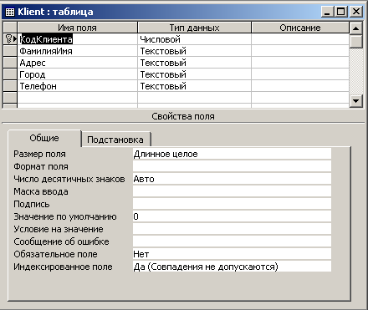

У вікні конструктора таблиць виконаємо опис структури таблиці **Клієнти**.

# Структура таблиці **Постачальники**

|  |  |  |
| --- | --- | --- |
| **Ім’я поля** | **Тип** | **Розмір поля** |
| КодЗаводу | Числовое |  |
| НазваЗаводу | Текстовое | 50 |
| Адреса | Текстовое | 50 |

Встановимо ключове поле «КодЗаводу».

Зміст таблиці **Постачальники**

|  |  |  |
| --- | --- | --- |
| **КодЗаводу** | **НазваЗаводу** | **Адреса** |
| 101 | Концерн «Фольксваген» | Германия, Ингольдштадт |
| 102 | Chery Automobile Co., Ltd | КНР, г. Вуху |
| 103 | Toyota Motors Corporation | Япония, г. Тоета |
| 104 | Компания Renault | Румыния |
| 105 | Дженерал Моторс | США, штат Мичиган, Уоррен |
| 106 | Волжский автомобильный завод | Россия, г. Тольятти |
| 107 | Toyota Motors Corporation | Япония, г. Тоета |
| 108 | Дженерал Моторс | Германия, г. Руссельхайм |
| 109 | Kia Motors Corporation | Южная Корея, г. Сеул |
| 110 | Daewoo Motor Co., Ltd. | Южная Корея, г. Сеул |

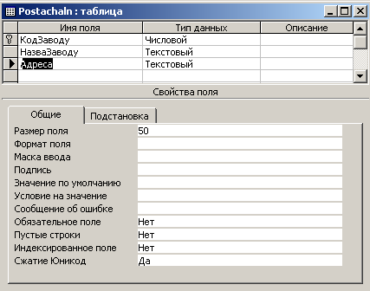

У вікні конструктора таблиць виконаємо опис структури таблиці **Постачальники**.

# Структура таблиці **Замовлення**

|  |  |  |
| --- | --- | --- |
| **Ім’я поля** | **Тип** | **Розмір поля** |
| НомерДогов | Текстовое | 50 |
| КодМодели | Числовое |  |
| КодКлиента | Числовое |  |
| ДатаЗамовл | Дата/время |  |

Встановимо ключове поле «НомерДогов».

Зміст таблиці **Замовлення**

|  |  |  |  |
| --- | --- | --- | --- |
| **НомерДогов** | **КодМодели** | **КодКлиента** | **ДатаЗамовл** |
| 101/0530 | 203 | 303 | 12.05.2009 |
| 125/0411 | 205 | 302 | 25.03.2009 |
| 126/0411 | 204 | 305 | 18.04.2009 |
| 13/147 | 211 | 305 | 16.03.2007 |
| 14/369 | 215 | 311 | 05.07.2008 |
| 147/69 | 214 | 313 | 01.03.2008 |
| 158/6031 | 203 | 301 | 20.03.2009 |
| 31/654 | 207 | 306 | 25.04.2008 |
| 35/411 | 210 | 310 | 26.05.2008 |
| 36/211 | 212 | 312 | 28.03.2009 |
| 395/49 | 206 | 308 | 24.07.2009 |
| 456/1 | 213 | 309 | 14.03.2009 |
| 54/3697 | 202 | 304 | 04.07.2009 |
| 69/236 | 208 | 307 | 11.03.2007 |

У вікні конструктора таблиць виконаємо опис структури таблиці **Замовлення**.

#### **Встановлення зв’язків між таблицями**

Зв’язки між таблицями встановимо у вікні Схема даних. Для цього скористаємось командою Сервис → Схема даних (кнопка  на панелі інструментів).

Для встановлення зв’язків, у вікні Схема даних встановимо курсор на ключове поле таблиці Постачальники (Postachaln) та натиснувши ліву кнопку миші, перетягнемо його на відповідне поле таблиці Автомобілі (Avtomob). Аналогічно встановимо зв’язок між іншими таблицями бази даних. У вікні Связи встановимо прапорець Обеспечение целостности данных.

**Створення запитів**

1. Створимо запит на відбір з однієї таблиці Автомобілі для отримання інформації про ціну автомобіля більше 115000 грн. та менше 130000 грн.

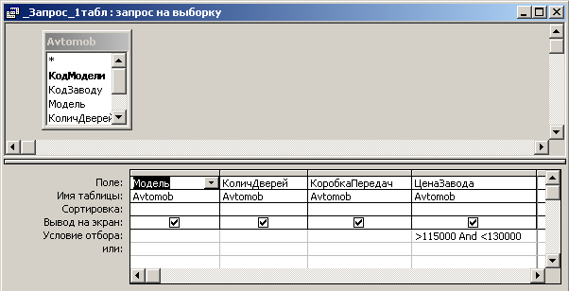

У вікні бази даних перейдемо на вкладку Запрос і натиснемо кнопку Создать → Конструктор. У вікні Добавление таблиц вибираємо таблицю Автомобілі. У вікні конструктора, двічі натиснувши кнопку миші на назві поля, оберемо поля Модель, КоличДверей, Коробка передач та ЦенаЗавода.

Під час закриття запиту, з'явиться вікно, в якому слід дати запиту ім'я.

1. Створимо багатотабличний запит на відбір для отримання інформації про ціну автомобіля (поля Модель, КоробкаПередач та ЦенаЗавода з таблиці Avtomob, поля КодКлиента та ДатаЗамовл з таблиці Zamovlen).

Створимо обчислювальне поле Збільшення ціни на 10%: [Avtomob]! [ЦенаЗавода]+ [Avtomob]! [ЦенаЗавода]*0,1 за допомогою будівника виразів.

Вімкнемо прапорець Вывод на экран в полі, що обчислюється.

Запустимо запит, натиснувши кнопку

1. Створимо запит на відбір з параметром для отримання інформації про номери договорів, які уклали певні клієнти (поле Модель з таблиці Avtomob, поля НомерДогов та ДатаЗамовл з таблиці Zamovlen та поле ФамилияИмя з таблиці Klient).

Передбачимо обчислюване поле Ном_дог: Ном_дог: [Zamovlen]! [НомерДогов]

У рядку Условие отбора для поля Ном_дог напишемо [№ договора]. В даному запиті з параметром передбачається номер договору, який слід ввести для отримання інформації.

1. Створимо підсумковий запит на відбір для отримання інформації про кількість проданих моделей автомобілів певного заводу (поля НазваЗаводу та Ареса таблиці Poctachaln та поле Модель таблиці Avtomob).

* Виконаємо команду Запрос⇒Создать⇒Конструктор.
* Виберемо таблиці Poctachaln та Avtomob, до яких буде адресовано запит, а також необхідні їх поля.
* Звернемо увагу на рядок Групповая операция, який містить список функцій. Під груповою операцією розуміється обробка й узагальнення значення даного поля за допомогою певної функції. У результаті в таблиці запиту змінюється розташування або кількість записів. Групова операція дозволяє легко створити обчислюване поле. Для того, щоб увімкнути рядок Групповая операция у вікні конструктора запиту, скористаємось командою Вид → Групповые операции, або кнопкою  на панелі інструментів.

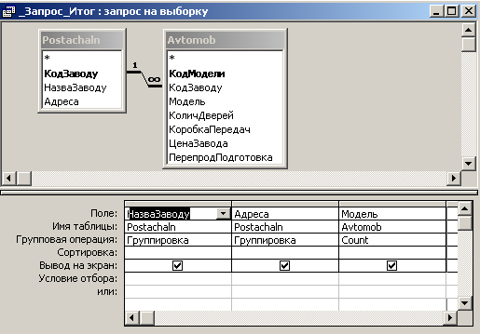

Для назви заводу та його адреси встановимо Группировка, а для моделі автомобіля – функцію Count, що означає підрахунок кількості записів.

1. Створимо багатотабличний підсумковий запит на відбір для отримання інформації про середню ціну автомобіля для кожного заводу (поле НазваЗаводу з таблиці Poctachaln та поле ЦенаЗавода з таблиці Avtomob) аналогічно до попереднього прикладу. Для суми середнього встановимо функцію Avg, що означає середнє значення.

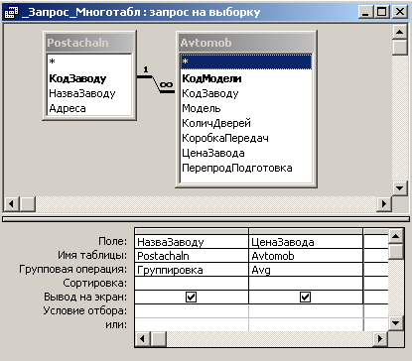

1. За допомогою Майстра перехресних запитів створимо багатотабличний перехресний запит для отримання інформації по спеціальностям про кількість днів народжень студентів в кожному місяці.

Перехресні запити дозволяють виводити дані у вигляді перехресної таблиці, що схожа на електронну. В таких запитах в ролі заголовків стовбчиків виступають значення полів і виразів.

Під час створення перехресних запитів вказуємо Access, які поля він повинен використовувати у ролі заголовків рядків, стовбчиків, підсумкових величин.

Створимо завчасно запит, щоб консолідувати дані для перехресного запиту.

Для створення запиту використаємо таблиці Avtomob, Klient та Zamovlen (поля НомерДогов, ФамилияИмя, Модель, ЦенаЗавода, ПерепродПодготовка), передбачимо обчислювальне поле Місяць продажу (вираз Місяць продажу: Month([Zamovlen]! [ДатаЗамовл])).

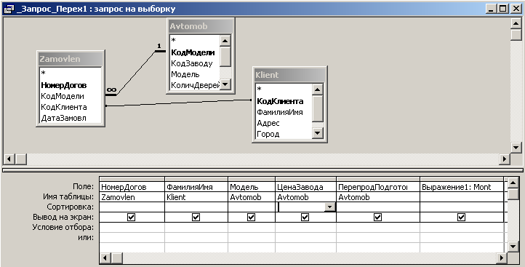

* У вікні бази даних виконайте команду Запросы –> Создать.
* В діалоговому вікні Новый запрос виберемо значення Перекрёстный запрос.
* Виберемо створений звичайний запит, на базі якого майстер створить перехресний запит, і натисніть кнопку Далее.
* В списку Доступные поля виберемо поля, що будуть використовуватися в ролі заголовків рядків (поле НомерДогов) і перенесемо їх в список Выбранные поля за допомогою кнопки з позначкою >.
* Виберемо поле, значення якого служитимуть заголовками стовпчиків таблиці (поле Місяць Продажу).
* Вкажемо, значення якого поля повинні знаходитись в комірках перехресної таблиці (поле ЦенаЗавода) і виберемо операцію для обробки цих значень (Sum). Також в таблиці визначимо суму значень в кожному рядку. Для цього встановимо опцію Да в області Вычислить итоговое значение для каждой строки?.
* Дамо назву запиту і натисніть кнопку Готово.

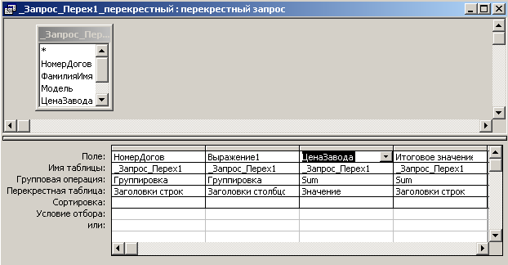

1. Той самий запит створимо за допомогою Конструктора

* У вікні бази даних виконаємо команду **Запросы** –> **Создать**.
* Виберіть режим **Конструктор**, і далі, у вікні діалогу **Добавление таблицы** виберіть таблиці, необхідні для створення.
* Перетягніть і вставте в Бланк запиту необхідні поля.
* Задайте в кожному полі параметри **Условие отбора** і **Сортировка** (при необхідності).
* Натисніть на панелі інструментів кнопку **Тип запроса** і виберіть опцію **Перекрестный**.
* В рядку **Перекрестная таблица** кожному полю призначте «роль»: **Заголовки столбцов**, **Заголовки строк** або **Значение**, як показано на малюнку.
* В рядку **Групповая операция** поля значень слід задати операцію. На малюнку зображений завершений перехресний запит в режимі Конструктор.
* Натисніть кнопку **Запуск** на панелі інструментів, щоб переглянути результати запиту.

8. Створимо запит на відновлення для заміни значення поля ЦенаЗавода для певної моделі автомобіля. Для цього використаємо таблицю Avtomob (поля ЦенаЗавода та Модель). В режимі Конструктора виконаємо команду Запрос –> Обновление. В пункті Обновление для поля ЦенаЗавода вкажемо значення 148000, а для поля Модель – значення «Лачетти».

9. Створимо запит на створення таблиці. Для цього використаємо таблиці Avtomob (поля Модель та ЦенаЗавода) і Zamovlen (поле ДатаЗамовл). В режимі Конструктора виконаємо команду Запрос Создание таблицы.

Створимо обчислювальне поле Зменшення ціни автомобіля на 5%: Зменш_ціни на 5%: [Avtomob]! [ЦенаЗавода] – [Avtomob]! [ЦенаЗавода]*0,05 за допомогою будівника виразів.

Якщо запустити цей запит на виконання, створюється таблиця з такими даними: Модель автомобіля, Ціна автомобіля, Дата замовлення та Зменшення ціни автомобіля на 5%.

**Оформлення звіту**

Зайдемо в закладку Отчеты, Натиснемо кнопку Создать, виберемо режим Мастер отчетов. Далі виберемо із таблиць поля, дані яких буде містити Отчет та натиснути кнопку Далее. На слідуючому етапі можна добавити рівні групування даних. Встановити сортування даних. Вибрати макет, а потім стиль Отчета. Дати звіт назву та натиснути кнопку Готово. На екрані з’явиться форма Отчета, яку було створено.

**Список використаної літератури**

1. Андреев А.Г. и др. Windows 2000 Professional. Русская версия / Под общей ред. А.Н. Чекмарева и Д.Б. Вишнякова. – СПб: БХВ – Санкт-Петербург, 2000. – 752 с
2. Базы данных. Учебник для высших учебных заведений под ред. Хомоненко А.Д. – Санкт-Петербург: Корона-принт, 2000. – 416 с.
3. В.М. Беспалов, А.Ю. Вакула, A.M. Гострик Інформатика для економістів Навчальний посібник для студентів вищих навчальних закладів економічних спеціальностей.-К.:ЦУЛ, 2003.-788 с.
4. Довідкова система Microsoft Office.
5. Молодцова О.П. Прикладне програмне забезпечення. – Київ, 2000. – 263 с.
6. Праг К.Н., М.Р. Ирвин Microsoft Access 2000. Библия пользователя.: Пер. с англ.: М.: Издательский дом «Вильямс», 2001. – 1040 с.
7. Робинсон С. Microsoft Access 2000 – Санкт-Петербург: Питер, 2001. – 511 с.